Juegos de Prueba de Gestión de Estanterías

Probaremos las funcionalidades de la Gestión de Estantería. Para este juego de pruebas probaremos específicamente la funcionalidad de añadir, consultar y eliminar una estantería en el perfil de un usuario. Suponemos que el programa ya se ha ejecutado y que ha iniciado sesión el usuario: *superconsum y la contraseña 123*, con la siguiente lista de productos:

* Queso
* Atun
* Yogur
* Cereales
* Galletas
* Leche

Y las similitudes con sus valores por defecto.

Nos encontramos en la pantalla de gestión de estanterías:

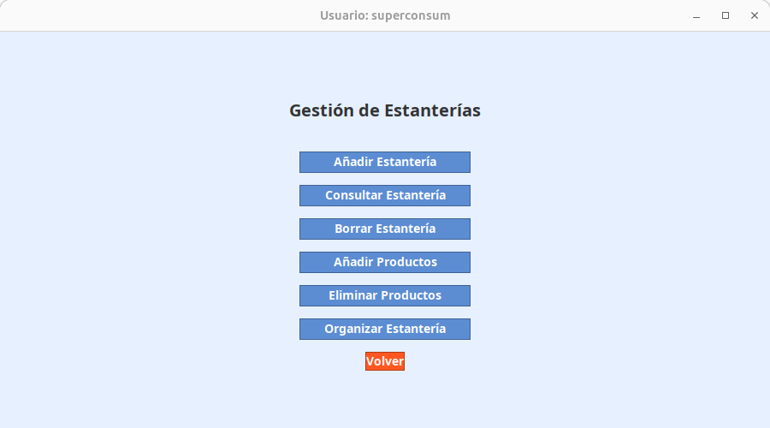

Hacemos click en el botón *Eliminar Estantería* para probar que sin añadirla no podemos eliminarla. Una vez en la pantalla de *Eliminar Estantería*, damos a clic en el botón *Aceptar* sin haber rellenado el campo para ingresar el nombre de la estantería:

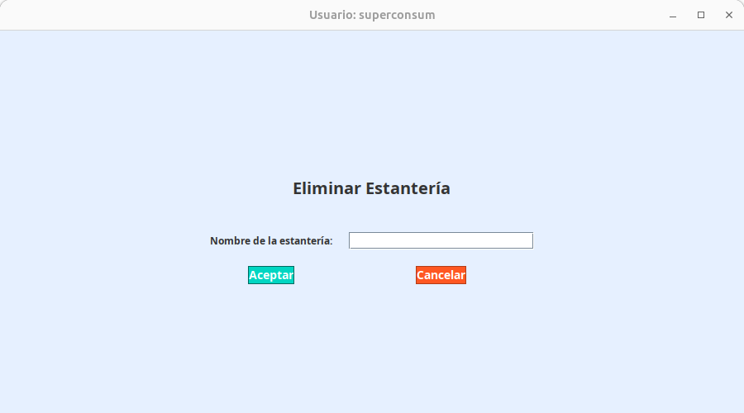

Debería aparecernos el siguiente error:

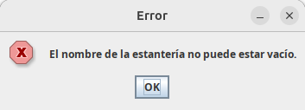

Ahora, probamos eliminar una estantería que no existe:

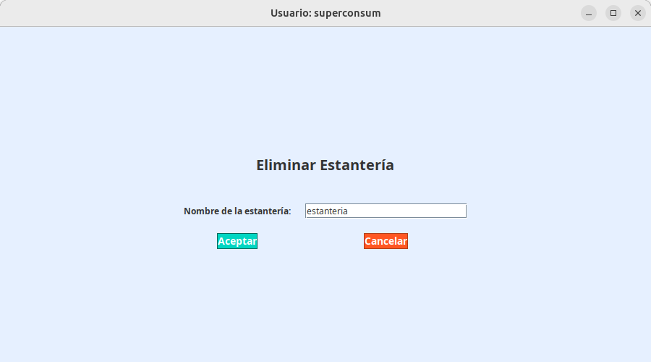

Debería aparecernos el siguiente error:

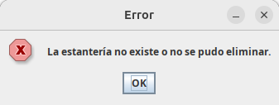

Ahora probaremos consultar una estantería inexistente. Volvemos a la pantalla de gestión de estanterías y hacemos clic en el botón *Consultar Estantería*.

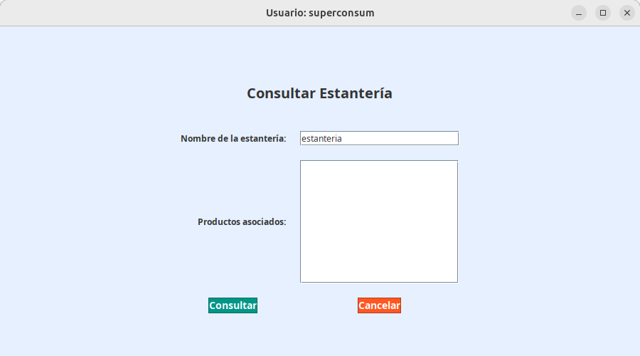

Completamos el campo con el nombre de la estantería que aún no creamos y debería salirnos el siguiente error al hacer clic en el botón *Consultar*:

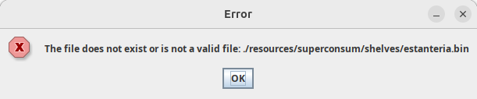

Ahora sí, crearemos nuestra estantería. Desde la pantalla de gestión de estanterías hacemos clic en el botón *Añadir Estantería*. Una vez en la pantalla de *Añadir Estantería* completamos el campo con el nombre de nuestra estantería, en este caso la llamaremos *estanteria*.

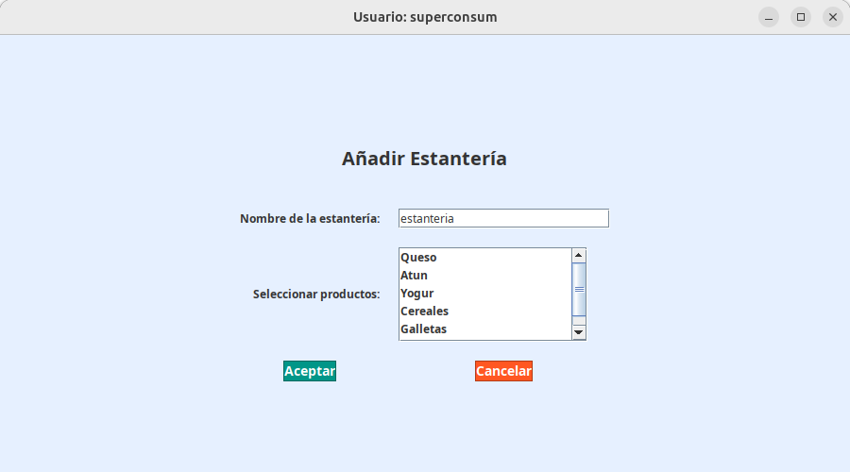

Utilizando la tecla *shift + clic* seleccionamos los productos:

* Queso
* Yogur
* Cereales
* Galletas

Se nos marcará atun, pero como no queremos este producto borraremos la selección de estos utilizando la tecla *ctrl + clic* sobre cada uno. Luego pulsaremos sobre el botón *Aceptar* y crearemos nuestra estantería con cuatro productos. El siguiente mensaje debería aparecernos:

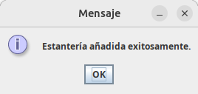

Pulsamos “OK” y volveremos automáticamente a la pantalla de gestión de estanterías, donde volveremos a probar la función de consultar estantería y después eliminarla. Pulsamos sobre el botón *Consultar Estantería*.

Completamos el campo del nombre con el nombre de nuestra estantería: *estanteria*, y presionamos sobre el botón *Consultar*. Debería aparecer en el visor los nombres de los productos de nuestra estantería:

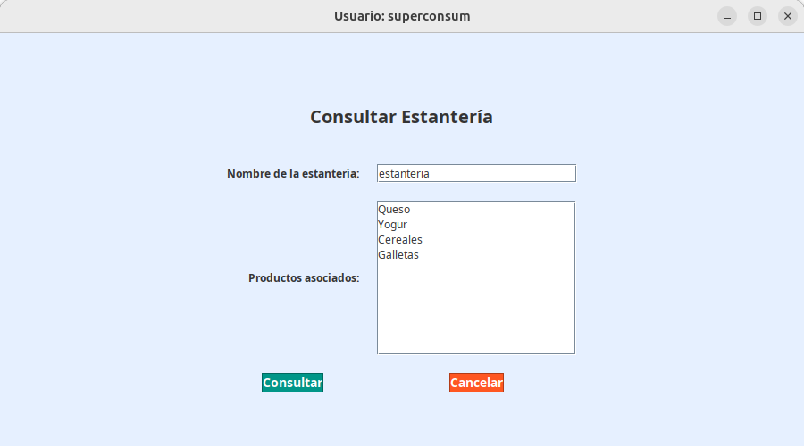

Pulsamos sobre el botón *Cancelar* para volver a la pantalla de gestión de estanterías y volvemos a la pantalla para eliminar la estantería pulsando sobre el botón *Borrar Estantería*. En el campo de nombre ingresamos: *estanteria*. Luego de presionar sobre *Consultar*, debería salirnos el siguiente mensaje:

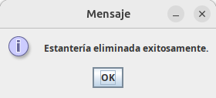

Y si quisiéramos volver a consultar los productos de nuestra estantería, veremos que esta ya no existe.

